KRESLENÍ PLOŠNÝCH ZÁKLADŮ

Základové konstrukce lze rozdělit na : - plošné (horizontální)
- hlubinné (vertikální)
Horizontální, čili plošné základy roznášejí zatížení stavbou na větší plochu základové půdy, není-li dostatečně únosná vrstva zeminy příliš hluboko pod úrovní terénu nebo pod úrovní podzemního podlaží.
Plošné základy mohou být řešeny jako:
základové pásy nebo rošty
základové patky
základové desky
Materiál na základy: - prostý beton
- kámen
- beton prokládaný kamenem
- železobeton
A. Základové pásy.

Základové pásy nebo rošty jsou typické především pro stavby s nosnými stěnami. Navrhují se tehdy, je-li přípustné namáhání základové půdy alespoň 0,15 MPa.

Tvar průřezu základového pásu z kamene nebo prostého betonu je obdélníkový, položený na ležato (jednostupňový pas) při větší potřebné výšce se pro úsporu materiálu dělá průřez stupňovitý – dvou až třístupňový. Železobetonové pásy jsou obvykle obdélníkové, s horní plochou sešikmenou pro úsporu materiálu pod úhlem max. 35º od vodorovné roviny.
Obr. Tvar základového pásu

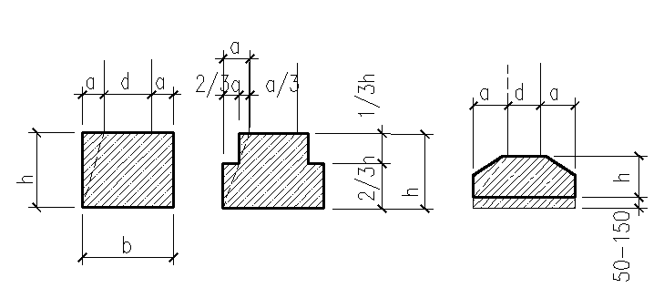

Výška základového pásu h se odvodí z velikosti vyložení základu a. Toto vyložení základu je namáháno vztlakem zeminy na ohyb a smyk a musí těmto silám vzdorovat patřičnou výškou, aby se nezlomilo nebo neusmyklo. Tato výška je odvozena z úhlu, pod nímž se zatížení roznáší ve hmotě základu. Roznášecí úhel α závisí na namáhání základové půdy a na odolnosti hmoty základu proti ohybu a smyku. Čím kvalitnější je hmota základu, tím lépe roznáší zatížení a roznášecí úhel α je menší.

Hodnoty tg α

Materiál | tg α | α
Lomový kámen | 2 – 3 | 63,435 – 71,565º
Prostý beton | 1,5 – 2 | 56,310 – 64,435º
Železobeton | 0,5 – 1 | 26,565 – 45,000º

Výška základového pasu se vypočítá: h = a . tgα

Šířka základového pasu – v úrovni základové spáry vychází z celkového zatížení (stálé, nahodilé), které působí na zeminu a z přípustného namáhání této základové zeminy.Zatížení stanovíme na 1 bm základového pasu (kN/m)

Celkové zatížení základu
Šířka základového pasu je b = ------------------------------
Únosnosti základové půdy

Nejmenší rozměry průřezů: - kamenných pásů …………………….. 800/800
- betonových pásů ……………………… 400/400
- betonových prokládaných kamenem …. 500/500

Železobetonové pásy jsou ekonomické při šířce pásu větší než čtyřnásobek tloušťky stěny nad základem.
Základové pasy – 1. stavba nepodsklepená
2. stavba podsklepená

Příklad 1: Vypočtěte předběžné rozměry základového pásu z prostého betonu třídy O pod stěnou o tl. 450 mm, je-li celkové zatížení přenášené v základové spáře N_{c} = 360kN/m a dovolené namáhání zeminy μ = 0,2 MPa.
N_{c} 360 . 10⁻³
Nutná šířka základového pásu: B = ---- = ----------- = 1,8 m
μ 0,2

Výška základového pasu: h = a . tg = 0,65 . 1,60 = 1,04 m → 1,0 m

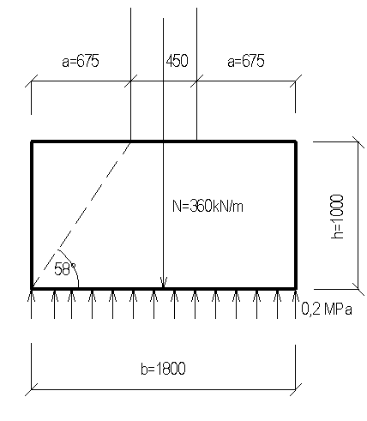

Příklad 2: Navrhněte velikost a tvar železobetonové patky a patky z prostého betonu. Zatížení je do patky přenášeno sloupem průřezu 600/600, zatížení N_{c} = 1 450 kN/m, dovolené namáhání zeminy μ = 0,25 MPa.

Kreslení plošných základů

1.Půdorys plošných základů se zobrazuje v pohledu shora. (hornina ani zásypový i obsahový materiál obklopující základ se nekreslí)
V půdorysu základu se kreslí:
- vnější obrys základu v úrovni základové spáry – velmi tlustou plnou čarou 1
- ostatní hrany základu viditelné v pohledu shora – tlustou plnou čarou 2
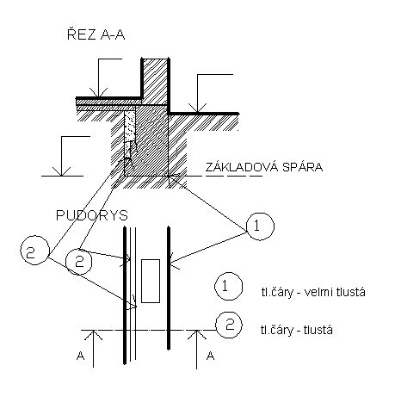

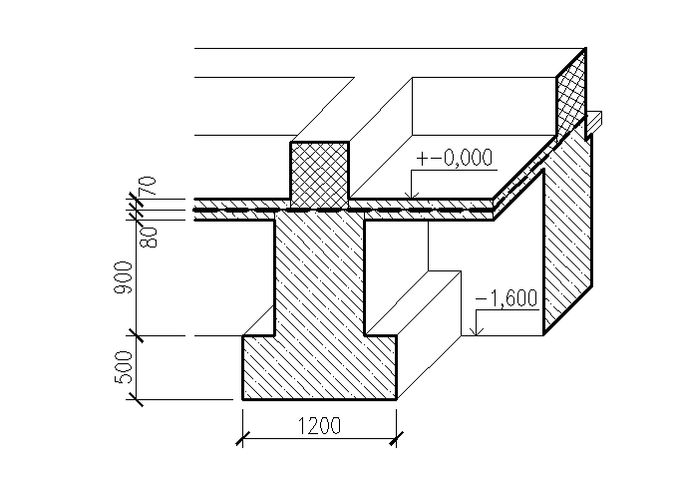

- vnější obrys základu v úrovni základové spáry zakrytý jinou konstrukcí (neviditelný v pohledu shora) a změna výškové úrovně základové spáry (spodní úroveň základu) – velmi tlustou čárkovanou čarou

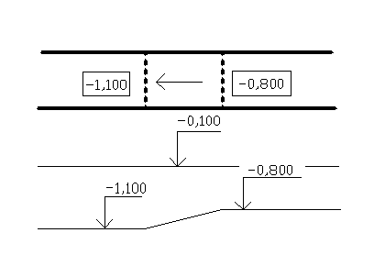

- obrysy stavebních konstrukcí pokračujících pod základy – tlustou čerchovanou čarou
e) podkladní vrstvy a podsypy pod základy – tlustou čárkovanou čarou
prostupy v základech - protíná.li řezová rovina prostup , potom hrany zobrazované v pohledu se kreslí tlustou plnou čarou
- prochází.li řezová rovina mimo prostup – kreslí se tlustou čárkovanou čarou

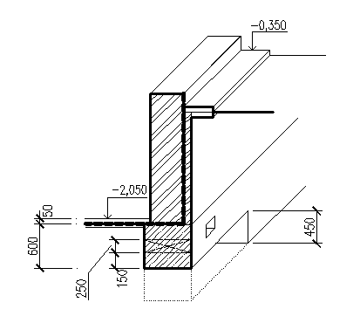

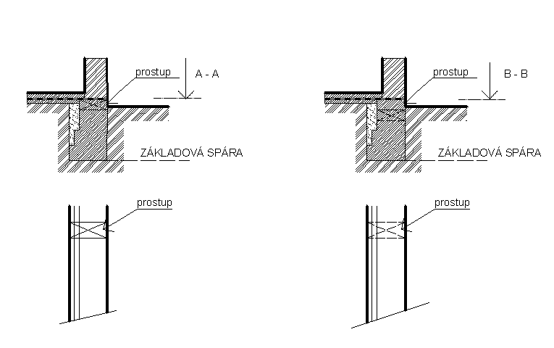
- sklon šikmých ploch základových spár – šipkami ve směru spádu tenkou plnou čarou
- vztažné přímky modulové sítě se v půdorysech, popř. ve svislých řezech kreslí tenkou čerchovanou čarou ukončenou kroužkem, do kterého se vepíše písemné a číselné označení. Písemné označení (latinskou velkou abecedou) se uvádí zdola nahoru a číselné označení (arabskými číslicemi) se uvádí v pořadí zleva doprava.

2. U opakujících se stejných základů (např.patek) lze zobrazit jen jeden základ a u ostatních kreslit jen polohové vazby (průsečíky os základů) označené křížky kreslenými velmi tlustou plnou čarou, s příslušným odkazem

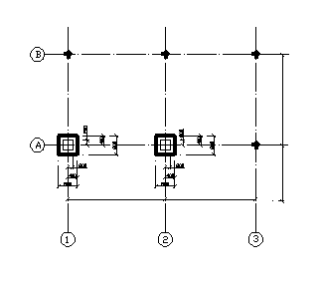

3Vpůdorysu základu se kotují:
- půdorysné rozměry základů a jejich umístění vzhledem ke vztažným přímkám, k vytyčovací síti a ke konstrukcím pokračujícím nad základy – délkovými kótami
- úroveň základové spáry, popř. i úroveň horních ploch základu-relativními výškovými kot

4. ve svislém řezu (průřezu) základem se kreslí
- vnější obrysy konstrukcí zobrazených v řezu – obrysy konstrukcí, které protíná řezová rovina – velmi tlustou plnou čarou
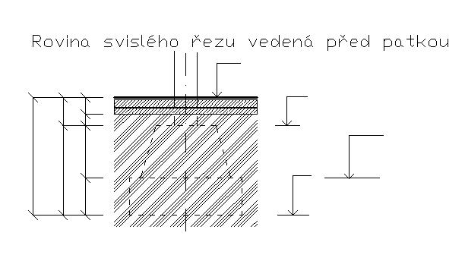
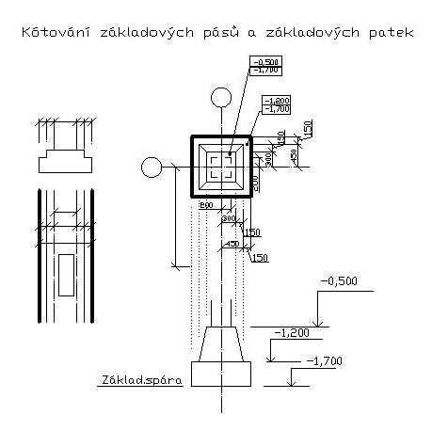
- obrysy a hrany konstrukcí. viditelných pod (za) řezovou rovinou – tlustou plno čarou
- obrysy konstrukcí zakrytých jinou konstrukcí pod (za) řezovou rovinou- tlustou čárkovanou čarou
- rozhraní různých materiálů vícevrstvých konstrukcí, které protíná řezová rovina – tlustou plnou čarou.
e.označení materiálu základu, horniny(zeminy), zásypového i obsypového materiálu –
graficky

U základů tvořených patkami se řezová rovina vede zpravidla mimo základové patky, nebo se použije pro zobrazení patky pohled na základ.

5. Ve svislém řezu (průřezu) základem se kótují:
a) jednotlivé části nebo změny výškové úrovně tvaru konstrukce základu – délkovými
kótami
b) úrovně základové spáry i horního líce základu, úrovně podlahy nad základem apod. –
relativními výškovými kótami.

6. U základových konstrukcí lze do půdorysu vkreslit jejich sklopené průřezy.
Sklopené průřezy vkreslené do půdorysu základů se kreslí tenkou plnou čarou – tj. obrysy
konstrukcí i rozhraní různých materiálů. Jednotlivé druhy materiálů se graficky označí.

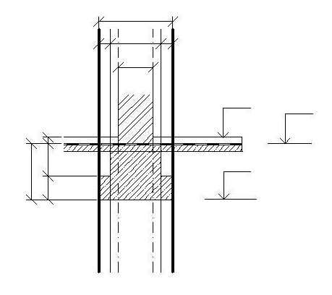

7. Namísto podélného svislého řezu základem lze kreslit pohled na základ (základový pas, základovou patku), ve kterém se kreslí:
- vnější obrys – tlustou plnou čarou
- prostupy – v pohledu tlustou plnou čarou
- zakrytě tlustou čárkovanou čarou

- zakryté obrysy – tlustou čárkovanou čarou
- obrysy konstrukcí nad základy - tlustou čerchovanou čarou se dvěma tečkami
obr.základy 9

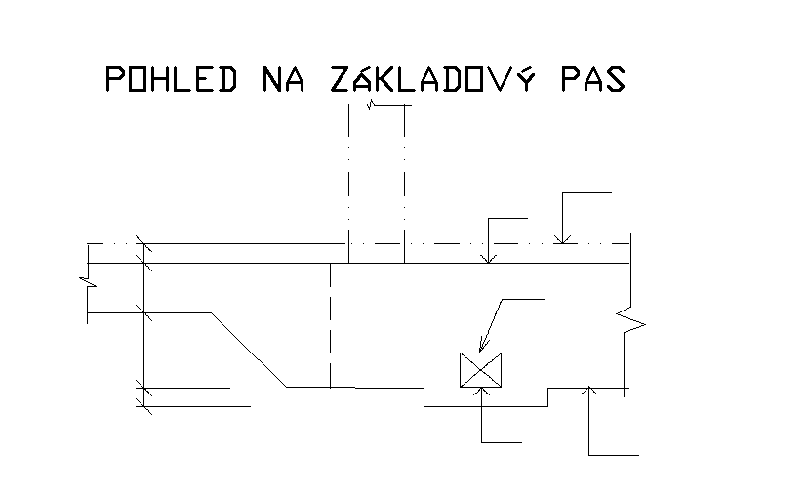

Příklad provedení základů částečně podsklepeného objektu

